なかよし



精華小学校　１年生

　学年通信

令和元年10月5日(金)

　№　27

まもなく前期が終わります

小学校に入学してから、半年がたとうとしています。運動会などの大きな行事でも立派な姿がたくさん見られ、前期の半年間でのおおきな成長を感じました。来週で前期が終わり、まもなく後期を迎えます。後期はどんな成長をした姿を見せてくれるのか、また楽しみです。

**がんばったよ**

**運動会**

＜お知らせ・お願い＞

※１０月後半から１１月にかけて、生活科で秋みつけをしたり、秋のものを使っておもちゃを作ったりします。以前の通信で、「木の実は、公園に取りに行く予定です。」とお伝えしましたが、公園などでもあまりとれないこともあるようです。ご家庭で公園に出かけたり近所を散歩したりするときに、どんぐりや松ぼっくり、木の実などを集めておいていただけると助かります。よろしくお願いします。

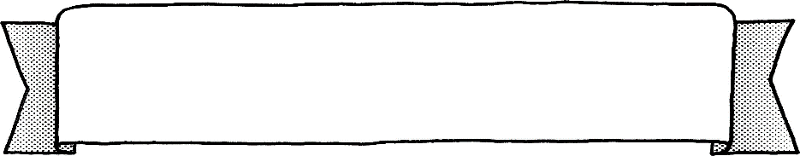

**がくしゅうのよてい**



１０がつ７にち（げつ）～１１にち（きん）

|  |  |  |  |  |  |  |  |
| --- | --- | --- | --- | --- | --- | --- | --- |
|  | あさ | １じかんめ | ２じかんめ | ３じかんめ | ４じかんめ | ５じかんめ | もちもの |
| ７  にち  （げつ） | どくしょ | **こくご** | **さんすう** | **ずこう** | **こくご** | **おんがく** | ・げつようせっと  ・ハンカチ・ティッシュ  げこう　３：１０ |
| くじらぐも | ながさくらべ ひろさくらべ | おって  たてたら | ともだち | なかよし |
| ８  にち  （か） | うんどう | **こくご** | **たいいく** | **さんすう** | **こくご** |  | ・ハンカチ・ティッシュ  げこう　２：２０ |
| くじらぐも | おにあそび とびばこ  とびっこあそび | ながさくらべ ひろさくらべ | かんじ  れんしゅう |  |
| ９  にち  （すい） | しゅうかい | **こくご** | **さんすう** | **ずこう** | **ずこう** | **こくご** | ・ハンカチ・ティッシュ  しゅうだんげこう　３：１０ |
| くじらぐも | ながさくらべ ひろさくらべ | おって  たてたら | おって  たてたら | かんじ  れんしゅう |
| １０  にち  （もく） | がっきゅう | **せいかつ** | **せいかつ** | **せいかつ** | **こくご** | **がっかつ** | ・タオル・すいとう  ・ドングリなどをいれるふくろ（なまえをかいて）  ・ハンカチ・ティッシュ  げこう　３：１０ |
| あきとなかよし  （こうえんへ いこう） | | | ともだち | かかりぎめ |
| あめのばあい  **こくご** | **さんすう** | **どうとく** |
| １１  にち  （きん） | がっきゅう | **こくご** | **さんすう** | **たいいく** | **がっかつ** | **ぎょうじ** | ・ハンカチ・ティッシュ  しゅうだんげこう　２：４５ |
| くじらぐも  ながさくらべ ひろさくらべ | おにあそび とびばこ | とびっこあそび | ぜんきの  まとめ | しゅうぎょうしき |
| １０にちがあめのばあい、  １１にちに、こうえんにいきます | | |

＜こんしゅうのしゅくだい＞

|  |  |  |  |  |  |
| --- | --- | --- | --- | --- | --- |
| ひづけ | ９にち（げつ） | １０にち（か） | １１にち（すい） | １２にち（もく） | １３にち（きん） |
| しゅくだい | おんどく  けいさんカード  けいさんドリル**３**  （かきこみ） | おんどく  けいさんカード  かんじドリル**４**  （かきこみ） | おんどく  けいさんカード  かんじドリル**１４**  （ノート） | おんどく  けいさんカード  かんじドリル**１５**  （かきこみ） | おんどく  けいさんカード  けいさんドリル**８**  （かきこみ）  **あのねノート** |

＜お知らせ・お願い＞

※漢字ノートを使用して、漢字の練習をする宿題をはじめます。「ひらがな」や「カタカナ」の宿題と同様に、正しく文字を書く基礎を養いたいと考えています。お忙しいところ申し訳ありませんが、「とめ、はね、はらい」や文字のバランスを見ていただき、丸つけや直し等の見届けをよろしくお願いします。ノートの使い方については、子どもたちのノートに見本が貼ってありますので、そちらをご覧ください。

※漢字練習、国語、算数ノートは、各２冊ずつ学校で購入してありますので、ご家庭で購入していただく必要はありません。使用時期に合わせて配付致します。３冊目以降のノートについては、購入していただく時期になりましたら、マスの大きさ等を通信でお知らせ致します。